四川中衡检测技术有限公司
报告书信息网上公示内容填报表 ZLJL/43-01
报告书名称 | 四川迈可森自动化设备有限公司迈可森公司高精度管道自控设备研发生产中心项目职业病危害控制效果评价报告书
用人单位名称 | 四川迈可森自动化设备有限公司 |  |  | 联系人 | 李丹梅
用人单位地址 | 眉山市东坡区经济开发区新区千金大道98号
技术服务项目组成员 | 杨皓、林瑞英、何东
现场调查人员 | 杨皓、何东 | 现场调查时间及照片 | 2023.04.02 |  | 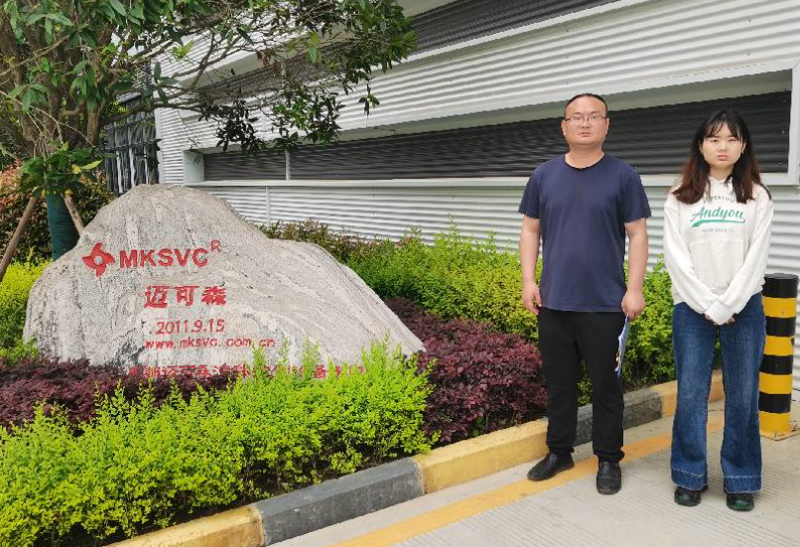
现场采样人员 | 张清平、杨皓 | 现场采样时间及照片 | 2023.04.13 |  | 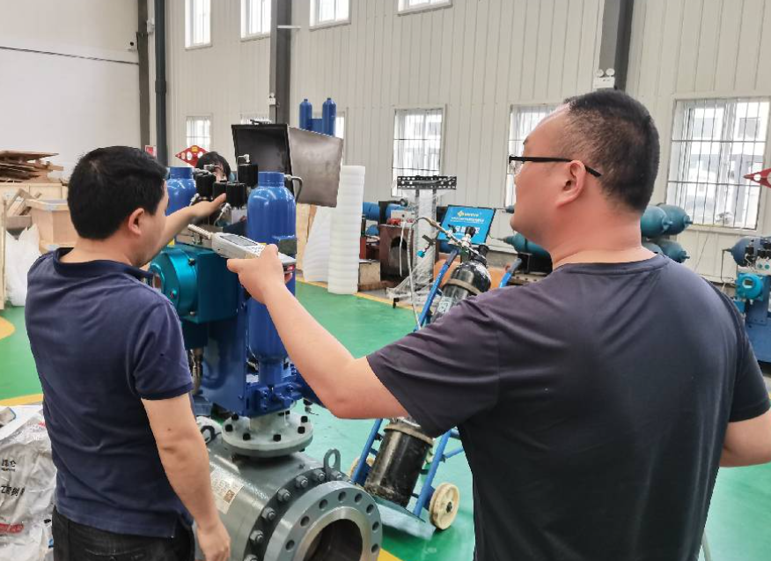
现场检测人员 | 张清平、杨皓 | 现场检测时间及照片 | 2023.04.13
用人单位陪同人员 | 李丹梅

